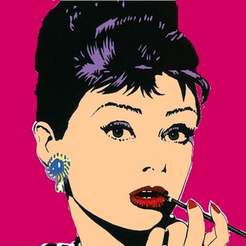
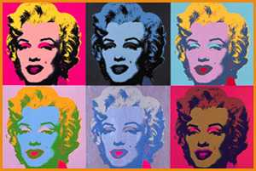
Naam:……………

Andy Warhol
Vraag 1 Wat valt je op als je kijkt naar de kleuren van de verschillende portretten?
…………………………………………………………………………………………………………………….

Vraag 2 Welke van de 9 portretten vind jij het mooiste? Waarom? (Let vooral op de kleuren)
………………………………………………………………………………………………………………………………………………………………………………

Vraag 3 Wat valt je op als je naar de kleuren van de soepblikken kijkt?
……………………………………………………………………………………………………………………

Vraag 4 Waarom zou ik juist deze kleuren gebruikt hebben?
……………………………………………………………………………………………………………………

Roy Lichtenstein
Vraag 5 Over wel voorwerp heb ik het?
……………………………………………………………………………………………………………………

Vraag 6 Welke kleuren gebruik ik in mijn werken?
………………………………………………………………………………………………………………………………………………………………………………

Vraag 7 Wat valt je op als je naar de gezichten kijkt?
……………………………………………………………………………………………………………………

Claes Oldenburg
Vraag 8 Als je naar mijn beeld kijkt, wat valt je dan op aan de voorwerpen die ik gebruik?
………………………………………………………………………………………………………………………………………………………………………………

Vraag 9 Vind je dat dit soort kunst past in openbare ruimtes, zoals langs de weg of in een park? Waarom wel of waarom niet?
………………………………………………………………………………………………………………………………………………………………………………

George Segal
Vraag 10 Van welk materiaal zullen de beelden gemaakt zijn?
……………………………………………………………………………………………………………………

Vraag 11 Vind je het mooi dat de beelden wit zijn gebleven? Waarom wel of waarom niet?
………………………………………………………………………………………………………………………………………………………………………………

Vraag 12 Welk gevoel roept dit bij je op?
……………………………………………………………………………………………………………………

Verwerkingsopdracht

Onder elke kunstenaar vind je een verwerkingsopdracht. Kies er hier 1 van uit en voer hem hieronder in het daarvoor bestemde vak uit.

